KREDYT NA BUDOWĘ DOMU

„WIOSNA 2013’ -WEEKEND W „SPA” DLA 2 OSÓB „
-PROWIZJA BANKU = 0 PLN !!!
-UBEZPIECZENIA = 0 PLN !!!
-WYCENA DOMU = 0 PLN !!!
-MARŻA BANKU – JUŻ OD 1,3%
-TO MOŻLIWE TYLKO Z NAMI !

Ponad 200 skredytowanych domów !!!
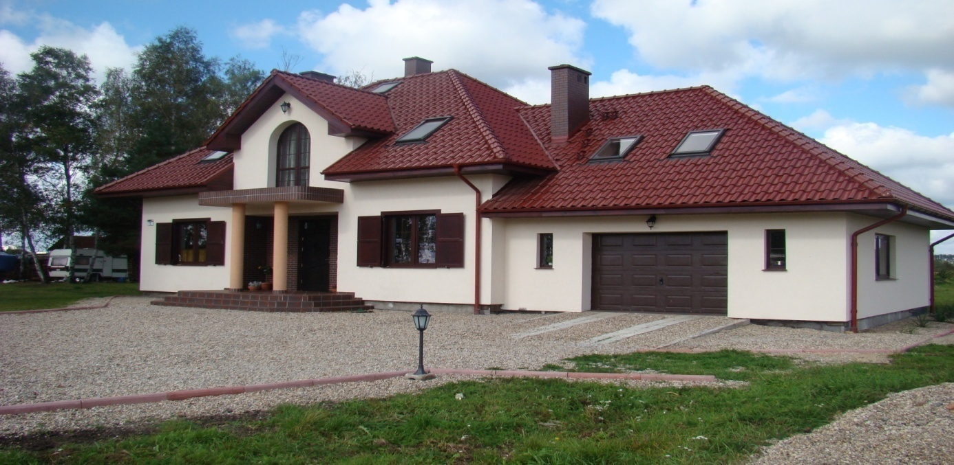

SUPER PROMOCJA „WIOSNA 2013” – WEEKEND W SPA DLA 2 OSÓB !
( Dla klientów, którzy w okresie od 21.03. do 24.06.2013 skorzystają z naszej promocyjnej oferty kredytu hipotecznego w wysokości min 250000,00 PLN, przygotowaliśmy miłą niespodziankę – Darmowy dwudniowy pobyt dla 2 osób w pięknym ośrodku SPA w Sudetach. Oferta dotyczy również spłaty kredytu w innym banku ! Masz już kredyt – Sprawdź czy nie przepłacasz !!!

20 banków do wyboru – My wybieramy najlepszy !

Doradcy24 ( 12 lat na rynku ) Tel: 602639981: lubin@mniejszeraty.pl
dojazd do klientów – GRATIS !!

